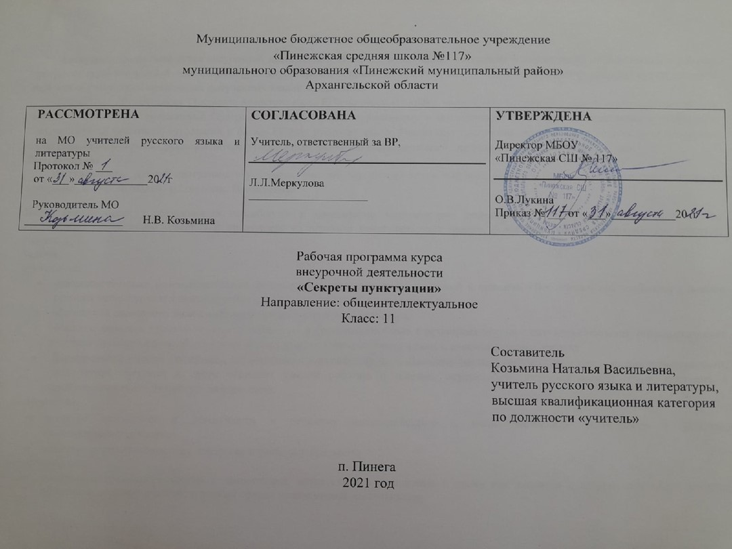

**Пояснительная записка**

**Авторская программа** курса внеурочной деятельности «Секреты пунктуации» составлена в соответствии с Положением о рабочей программе курса внеурочной деятельности (утв. директором ОО, приказ № 102 от 30.08.2021 г.), и направлена на развитие пунктуационной зоркости обучающихся, применение полученных знаний на практике.

Кроме того, обучающимся 11 классов предстоит сдать ЕГЭ по русскому языку, часть заданий направлено на проверку пунктуационных правил. Поэтому при составлении Программы использовались нормативные и методические документы по подготовке и проведению государственной (итоговой) аттестации в форме ЕГЭ по русскому языку. Реализация программы данного курса способствует овладению пунктуационными нормами русского литературного языка, развитию познавательного интереса к предмету «Русский язык».

**Вид:** авторская

**Актуальность** данной программы обусловлена тем, что содержание курса нацелено на более глубокое, чем позволяет школьная программа, изучение раздела «Синтаксис. Пунктуация».

**Цель:** формирование у обучающихся способности к осознанному употреблению разнообразных типов предложений в речи, что предполагает сознательное усвоение и применение на практике пунктуационных правил, повышение уровня общеязыковой культуры учащихся.

З**адачи**:

обучающие:

* совершенствование речемыслительной деятельности, коммуникативных умений и навыков, обеспечивающих свободное владение русским литературным языком в разных сферах и ситуациях его использования;
* обогащение словарного запаса и грамматического строя речи учащихся;
* освоение знаний о русском языке, его устройстве и функционировании в различных сферах и ситуациях общения; о стилистических ресурсах русского языка; об основных нормах русского литературного языка; о русском речевом этикете;
* формирование умений опознавать, анализировать, классифицировать языковые факты, оценивать их с точки зрения нормативности, соответствия ситуации и сфере общения; умений работать с текстом, осуществлять информационный поиск, извлекать и преобразовывать необходимую информацию.

развивающие:

* развитие готовности и способности к речевому взаимодействию и взаимопониманию, потребности к речевому самосовершенствованию;
* развитие интереса к русскому языку как к учебному предмету;

воспитательные:

* воспитание гражданственности и патриотизма, сознательного отношения к языку как явлению культуры, основному средству общения и получения знаний в разных сферах человеческой деятельности;
* воспитание интереса и любви к русскому языку.

**Планируемые результаты**

**Предметные**:

• Представление о русском языке как о языке русского народа, государственном языке РФ, средстве межнационального общения, консолидации и единения народа России; о связи языка и культуры народа; роли родного языка в жизни человека и человеческого общества;

• Понимание определяющей роли языка в развитии интеллектуальных и творческих способностей личности, при получении образования, а также роли языка в процессе самообразования;

• Владение всеми видами речевой деятельности (аудирование и чтение, говорение и письмо)

**Личностные**:

• Понимание языка как одной из основных национально-культурных ценностей русского народа, определяющей роли родного языка в развитии интеллектуальных, творческих способностей и моральных качеств личности, его значения в процессе получения школьного образования;

• Осознание эстетической ценности русского языка; уважительное отношение к родному языку, гордость за него; потребность сохранить чистоту русского языка как явления национальной культуры; стремление к речевому совершенствованию.

• Достаточный объем словарного запаса и усвоенных грамматических средств для свободного выражения мыслей и чувств в процессе речевого общения; способность к самооценке на основе наблюдения за собственной речью.

**Метапредметные**:

*Регулятивные УУД*:

- самостоятельно формулировать тему и цели занятия;

- составлять план решения проблемы совместно с учителем;

- работать по плану, сверяя свои действия с целью, корректировать свою деятельность;

- в диалоге с учителем вырабатывать критерии оценки и определять степень успешности своей работы и работы других в соответствии с этими критериями.

*Познавательные УУД*:

- перерабатывать и преобразовывать информацию из одной формы в другую (составлять план, таблицу, схему);

- осуществлять анализ и синтез;

- устанавливать причинно-следственные связи; строить рассуждения;

*Коммуникативные УУД*:

- адекватно использовать речевые средства для решения различных коммуникативных задач; владеть монологической и диалогической формами речи;

- высказывать и обосновывать свою точку зрения;

- слушать и слышать других, пытаться принимать иную точку зрения, быть готовым корректировать свою точку зрения;

- договариваться и приходить к общему решению в совместной деятельности;

-задавать вопросы.

**Диагностика результатов** освоения Программы: промежуточная аттестация в форме тестовой работы.

**Срок реализации**  Программы: 1учебный год 17 часов.

**Содержание программы**

Тема 1. Пунктуация как система правил расстановки знаков препинания.

Некоторые сведения из истории русской пунктуации. Основное назначение пунктуации — расчленять письменную речь для облегчения её понимания. Принципы русской пунктуации: грамматический, смысловой, интонационный. Структура предложения и пунктуация. Смысл предложения, интонация и пунктуация. Основные функции пунктуационных знаков. Разделительные, выделительные знаки препинания, знаки завершения. Разделы русской пунктуации: 1) знаки препинания в конце предложения; 2) знаки препинания внутри простого предложения; 3) знаки препинания между частями сложного предложения; 4) знаки препинания при передаче чужой речи; 5) знаки препинания в связном тексте.

Формы организации и виды деятельности: беседа, лекция, практическая работа.

Тема 2. Знаки препинания в конце предложения

Предложение и его основные признаки; интонация конца предложений. Границы предложения, отражение ее на письме. Употребление точки, вопросительного и восклицательного знаков в конце предложения. Выбор знака препинания с учётом особенностей предложения по цели высказывания и эмоциональной окрашенности. Употребление многоточия при прерывании речи. Смысловая роль этого знака. Знаки препинания в начале предложения: многоточие, кавычки, тире в диалоге.

Формы организации и виды деятельности: беседа, работа в парах, самостоятельная работа.

Тема 3. Знаки препинания внутри простого предложения.

Предложение и его основные признаки. Границы предложения, отражение её на письме. Знаки препинания между членами предложения. Тире между подлежащим и сказуемым. Тире в неполном предложении; интонационные особенности этих предложений. Знаки препинания между однородными членами предложения. Грамматические и интонационные особенности предложений с однородными членами; интонация перечисления.

Формы организации и виды деятельности: выполнение практических заданий, тестовая работа, самостоятельная работа.

Тема 4. Знаки препинания между частями сложного предложения

Грамматические и пунктуационные особенности сложных предложений. Виды сложных предложений. Знаки препинания между частями сложносочинённого предложения. Интонационные и смысловые особенности предложений, между частями которых ставятся знаки тире, запятая и тире, точка с запятой. Употребление знаков препинания между частями сложноподчинённого предложения. Семантико-интонационный анализ как основа выбора знака препинания в бессоюзном сложном предложении. Грамматико-интонационный анализ предложений, состоящих из трёх и более частей, и выбор знаков препинания внутри сложной синтаксической конструкции. Знаки препинания при сочетании союзов. Сочетание знаков препинания.

Формы организации и виды деятельности: практическая работа, тестовая работа, работа в парах, группах, самостоятельная работа.

Тема 5. Знаки препинания при передаче чужой речи

Прямая и косвенная речь. Оформление на письме прямой речи и диалога. Разные способы оформления на письме цитат.

Формы организации и виды деятельности: беседа, работа в группах, проверочная работа.

**Тематическое планирование**

|  |  |  |
| --- | --- | --- |
| №  п/п | Название разделов, тем программы | Количество часов |
| Пунктуация как система правил расстановки знаков препинания. | | |
| 1 | Некоторые сведения из истории русской пунктуации. Основное назначение пунктуации — расчленять письменную речь для облегчения её понимания. Принципы русской пунктуации: грамматический, смысловой, интонационный. Структура предложения и пунктуация. Смысл предложения, интонация и пунктуация. | 1 |
| 2 | Основные функции пунктуационных знаков. Разделительные, выделительные знаки препинания, знаки завершения. Разделы русской пунктуации: 1) знаки препинания в конце предложения; 2) знаки препинания внутри простого предложения; 3) знаки препинания между частями сложного предложения; 4) знаки препинания при передаче чужой речи; 5) знаки препинания в связном тексте. | 1 |
| Знаки препинания в конце предложения | | |
| 3 | Предложение и его основные признаки; интонация конца предложений. Границы предложения, отражение ее на письме. Употребление точки, вопросительного и восклицательного знаков в конце предложения. Выбор знака препинания с учётом особенностей предложения по цели высказывания и эмоциональной окрашенности. | 1 |
| 4 | Употребление многоточия при прерывании речи. Смысловая роль этого знака. Знаки препинания в начале предложения: многоточие, кавычки, тире в диалоге. | 1 |
| Знаки препинания внутри простого предложения. | | |
| 5 | Тире между подлежащим и сказуемым. | 1 |
| 6 | Тире в неполном предложении. | 1 |
| 7 | Знаки препинания между однородными членами предложения. Грамматические и интонационные особенности предложений с однородными членами; интонация перечисления. | 1 |
| 8 | Знаки препинания между однородными членами. | 1 |
| 9 | Знаки препинания при вводных словах и обращениях. | 1 |
| 10 | Знаки препинания при обособленных членах предложения. | 1 |
| Знаки препинания между частями сложного предложения | | |
| 11 | Грамматические и пунктуационные особенности сложных предложений. Виды сложных предложений. Знаки препинания между частями сложносочинённого предложения. | 1 |
| 12 | Употребление знаков препинания между частями сложноподчинённого предложения. | 1 |
| 13 | Знаки препинания в предложениях с разными видами связи | 1 |
| 14 | Знаки препинания в предложениях с разными видами связи | 1 |
| Знаки препинания при передаче чужой речи | | |
| 15 | Прямая и косвенная речь. Оформление на письме прямой речи и диалога. | 1 |
| 16 | Разные способы оформления на письме цитат. | 1 |
| Итоговое занятие (1 час) | | |
| 17 | Промежуточная аттестация в форме тестовой работы | 1 |

**Список литературы**

1. Гольцова Н.Г., Мищерина М.А. Русский язык. 10-11 классы: Книга для учителя. – М.: ООО «ТИД «Русское слово – РС», 2008.
2. Учебные пособия серии «ЕГЭ. 100 баллов», изд. «Экзамен».
3. Шклярова Т.В., Русский язык. Справочник по русскому языку для школьников и абитуриентов. Готовимся к ЕГЭ. – М.: Грамотей, 2008.
4. Учебно-тренировочные и контрольно-измерительные материалы к ЕГЭ.